В Майкопском районе после проверки прокуратуры ликвидирована стихийная свалка мусора

Прокуратура Майкопского района провела проверку соблюдения законодательства в области охраны окружающей среды.
Проверкой выявлен факт образования несанкционированной свалки на территории муниципального образования «Даховское сельское поселение». Однако орган местного самоуправления меры, направленные на устранение нарушений закона, не принимал.
Прокуратура района внесла в адрес главы муниципалитета представление, которое рассмотрено и удовлетворено, виновное должностное лицо привлечено к дисциплинарной ответственности. Стихийная свалка ликвидирована.

По материалам проверки прокуратуры Майкопского района МУП «Майкопводоканал» МО «Город Майкоп» оштрафовано за неправомерное ограничение подачи воды потребителям
Текст
Поделиться
Прокуратура Майкопского района провела проверку по информации о неправомерном ограничении подачи воды жителям населенных пунктов муниципального образования «Майкопский район».
Установлено, что в июле текущего года МУП «Майкопводоканал» МО «Город Майкоп» прекратило подачу воды жителям п. Тульский и п. Удобный по непредусмотренным законом основаниям, в частности, для проведения нагрузочных испытаний нового магистрального водовода, находящегося в стадии строительства.
Неправомерные действия предприятия повлекли за собой существенное нарушение прав потребителей коммунальных услуг, которым на продолжительное время была прекращена подача воды.
По материалам проверки прокуратуры орган контроля привлек муниципальное предприятие к административной ответственности по ч. 1 ст. 9.22 КоАП РФ с назначением наказания в виде штрафа в размере 50 тыс рублей. Также прокуратура внесла в адрес руководителя предприятия представление, которое рассмотрено и удовлетворено, виновное должностное лицо привлечено к дисциплинарной ответственности.

Прокуратура Майкопского района направила в суд уголовное дело в отношении местного жителя, обвиняемого в уклонении от прохождения военной службы

Прокуратура Майкопского района утвердила обвинительное заключение по уголовному делу в отношении 20-летнего местного жителя. Органом следствия он обвиняется в совершении преступления, предусмотренного ч.1 ст. 328 УК РФ (уклонение от призыва на военную службу при отсутствии законных оснований для освобождения от этой службы).
По версии следствия, молодой человек подлежал призыву на военную службу, однако, не имея законных оснований для освобождения от нее и предоставления отсрочки от призыва на военную службу, своевременно получив повестку для прохождения медицинской и призывной комиссии, умышленно уклонился от прохождения военной службы и скрывался от органов предварительного следствия.
Уголовное дело расследовалось следственным отделом по Майкопскому району СУ СК России по Республике Адыгея и в настоящее время с утвержденным прокурором Майкопского района обвинительным заключением направлено в Майкопский районный суд для рассмотрения по существу.

По материалам проверки прокуратуры Майкопского района предприниматель привлечен к административной ответственности за многочисленные нарушения экологического законодательства
Текстоделиться
Прокуратура Майкопского района провела проверку соблюдения законодательства в сфере охраны окружающей среды.
Установлено, что индивидуальный предприниматель, осуществляющий деятельность по производству древесного угля в х. Октябрьский, не выполнял обязательные требования закона в области охраны окружающей среды. В частности, им не обеспечена разработка проекта инвентаризации выброса вредных веществ в атмосферный воздух, паспортов образующихся отходов, а также ведение журнала учета образующихся отходов. Кроме того, не выполнена обязанность по постановке производственного цеха на государственный учет объектов, оказывающих негативное влияние на окружающую среду.
По материалам прокурорской проверки орган контроля привлек индивидуального предпринимателя к административной ответственности с назначением ему наказания в виде штрафов на общую сумму более 100 тыс рублей. Исполнение постановлений органа административной юрисдикции и устранение нарушений закона находятся на контроле прокуратуры района.
Коллектив прокуратуры Майкопского района провел акцию по высадке деревьев - долгожителей на аллее Победы
Текст
5Изображения
Поделит

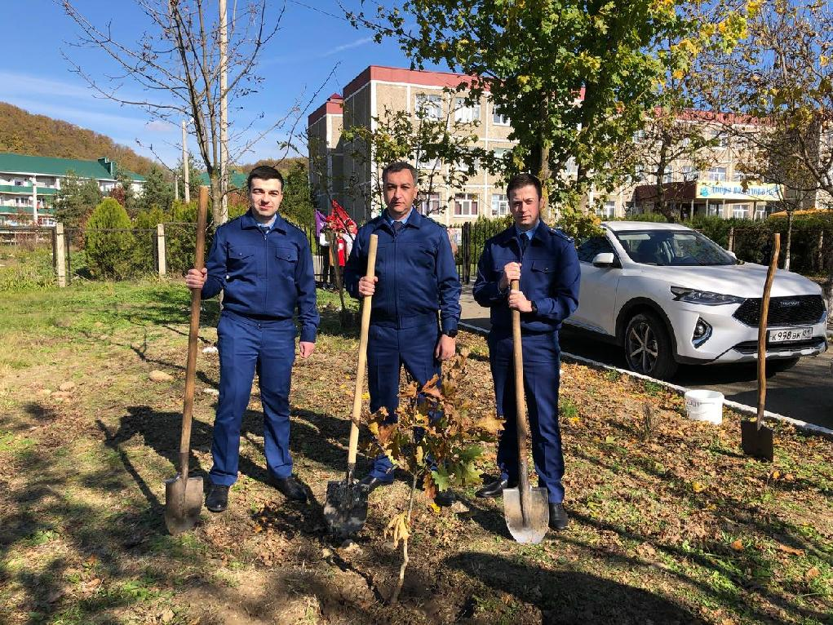

В рамках подготовки и проведения в 2022 году празднования 300-летия прокуратуры России коллектив прокуратуры Майкопского района провел акцию по высадке деревьев - долгожителей.
Мероприятие проведено совместно с учащимися МБОУ «Образовательный центр» на аллее Победы перед зданием учреждения в п. Краснооктябрьский. Всего высажено 15 саженцев Красного дуба, жизненный цикл которого составляет от 300 до 400 лет.
Высадка деревьев – это дополнительная возможность выразить глубокое уважение и почет всем ветеранам органов прокуратуры, которые посвятили себя служению закону и развитию надзорного ведомства. Участие в акции детей напоминает о непрерывности преемственности прокурорских традиций.

Верховный суд Республики Адыгея поддержал позицию прокуратуры Майкопского района по делу о незаконном использовании земель сельскохозяйственного назначения
Текстться
Майкопский районный суд по иску прокурора Майкопского района запретил хозяйствующему субъекту использовать земельный участок сельскохозяйственного назначения для осуществления деятельности по производству древесного угля.
Суд первой инстанции мотивировал принятое решение тем, что деятельность по нецелевому использованию земельного участка может повлечь за собой причинение ущерба земле, как компоненту окружающей природной среды и привести ее в непригодное для целевого использования состояние.
На указанный судебный акт ответчик подал апелляционную жалобу. По результатам ее рассмотрения Верховный суд Республики Адыгея отказал в ее удовлетворении и оставил в силе решение Майкопского районного суда.
В настоящее время незаконная деятельность на земельном участке прекращена.

После вмешательства прокуратуры Майкопского района восстановлено право гражданина на приобретение земельного участка
оделиться
Прокуратура Майкопского района провела проверку по обращению гражданина, сообщившего о нарушении земельного законодательства.
Установлено, что заявитель с целью последующего приобретения права на земельный участок обратился в администрацию муниципального образования «Майкопский район» с заявлением об утверждении подготовленной схемы расположения земельного участка. По результатам рассмотрения его заявления уполномоченным органом принято решение об отказе в утверждении представленной схемы.
Проверка показала, что решение органа местного самоуправления противоречит требованиям закона. Прокуратура района внесла в адрес главы муниципального образования представление, которое было рассмотрено и удовлетворено. К настоящему времени нарушения устранены, предложенная заявителем схема расположения земельного участка утверждена в установленном порядке.

В Майкопском районе после проверки прокуратуры ликвидирована стихийная свалка мусора
Текститься
Прокуратура Майкопского района провела проверку соблюдения законодательства в области охраны окружающей среды.
Проверкой выявлен факт образования несанкционированной свалки на территории муниципального образования «Даховское сельское поселение». Однако орган местного самоуправления меры, направленные на устранение нарушений закона, не принимал.
Прокуратура района внесла в адрес главы муниципалитета представление, которое рассмотрено и удовлетворено, виновное должностное лицо привлечено к дисциплинарной ответственности. Стихийная свалка ликвидирована.

Жительница г. Кропоткина осуждена за незаконное лишение человека свободы
делиться
Мировой судья судебного участка № 2 Майкопского района вынес приговор по уголовному делу в отношении 60-летней жительницы г. Кропоткина Краснодарского края. Она признана виновной в совершении преступления, предусмотренного ч. 1 ст. 127 УК РФ (незаконное лишение свободы человека, не связанное с его похищением).
В суде установлено, что в декабре 2019 года в одном из домовладений в п. Победа женщина из чувства ревности к своему знакомому незаконно лишила возможности свободно передвигаться местную жительницу, закрыв снаружи входную дверь в комнату дома, где она находилась, на замок. Таким образом, преступлением было нарушено право потерпевшей на свободу передвижения, гарантированное Конституцией Российской Федерации. Только по требованию прибывших по вызову сотрудников полиции женщина открыла дверь и освободила запертую ею знакомую.
Суд согласился с позицией государственного обвинителя и назначил подсудимой наказание в виде ограничения свободы на срок 12 месяцев.

За невыполнение требований прокурора Майкопского района организация и ее руководитель привлечены к административной ответственности
Текстоделиться
Прокуратура Майкопского района по результатам проверки соблюдения законодательства в сфере охраны окружающей среды внесла в адрес руководителя организации, осуществляющей деятельность по деревообработке, представление об устранении нарушений закона.
Однако письменная информация о результатах принятых мер по устранению допущенных нарушений закона по итогам рассмотрения представления в прокуратуру района своевременно не поступила.
Прокурор района в отношении юридического лица и его руководителя возбудил дела об административных правонарушениях по ст. 17.7 КоАП РФ (невыполнение законных требований прокурора).
Постановлениями суда правонарушители привлечены к ответственности с назначением административных наказаний в виде штрафа в размере 50 тыс и 2 тыс рублей соответственно. Устранение нарушений находится на контроле прокуратуры района.

Упрощен порядок подключения садовых участков к электросетям
Текст
Поделиться
Постановлением Правительства РФ от 09.10.2021 № 1711 внесены изменения в Правила технологического присоединения энергопринимающих устройств потребителей электрической энергии к электрическим сетям.
20 октября 2021 года вступили в силу поправки, упрощающие порядок подключения садовых участков к электросетям.
Так, владелец участка теперь может самостоятельно подать заявку на подключение. Ранее приходилось обращаться в сетевую организацию через садоводческое или огородническое товарищество, что замедляло процесс подведения электроэнергии к участкам потребителей.
Все необходимые коммуникации теперь смогут подводиться непосредственно к участку заявителя. Такой возможностью могут воспользоваться дачники для подключения энергопринимающих устройств мощностью не более 15 кВт. До внесения поправок сетевая компания была обязана подводить линию только до границ товарищества.
Товарищество не вправе препятствовать сетевой организации в проведении работ по технологическому присоединению и требовать за это плату.
Распечатать
Склонение к потреблению наркотиков с использованием сети «Интернет» преследуется по закону
Текст
Поделиться
Федеральным законом от 24.02.2021 № 25-ФЗ внесены изменения в Уголовный кодекс Российской Федерации (УК РФ) - в ст. 230 УК РФ и ст. 151 УПК РФ.
Статья 230 УК РФ дополнена частью четвертой, устанавливающей уголовную ответственность за деяния, предусмотренные частями первой, второй, пунктом «а» части третьей данной статьи (склонение несовершеннолетнего), если они повлекли по неосторожности смерть двух или более потерпевших, и наказываются лишением свободы на срок от двенадцати до пятнадцати лет с лишением права занимать определенные должности или заниматься определенной деятельностью на срок до двадцати лет или без такового и с ограничением свободы на срок до двух лет либо без такового.
Кроме того, ч. 2 ст. 230 УК РФ, которая предусматривает уголовную ответственность за склонение к потреблению наркотических средств, психотропных веществ или их аналогов, группой лиц по предварительному сговору или организованной группой, в отношении двух и более лиц, с применением насилия или угрозой его применения, дополнена подпунктом «д», устанавливающим уголовную ответственность за те же деяния, совершенные c использованием информационно-телекоммуникационных сетей (включая сеть «Интернет»).
Указанные деяния наказываются лишением свободы на срок от пяти до десяти лет с ограничением свободы на срок до двух лет либо без такового.
Расследование уголовных дел о преступлениях вышеуказанной категории отнесено к подследственности следователей органов внутренних дел Российской Федерации.

